参 加 申 込 書
産学公交流会 in京都大学ナノテクノロジーハブ拠点（8月21日開催）
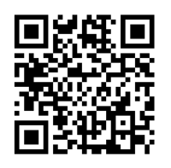
【申 込】 E-mail: hyoumen@kptc.jp ／ FAX: ０７５－３１５－９４９７
※京都府中小企業技術センターHP（https://www.kptc.jp/）からも
お申込みいただけます。

【締 切】 8月18日（月） (先着順) 引き続き受け付けています。
※定員：６０名。 ただし第1部（見学会）のみ30名。※第1部は定員に達しました。
申込多数の場合、1社あたり参加者数を調整させていただく場合があります。

【参加費】 第1部・第2部：無料 ／ 第3部（懇親会） ３，０００円（当日、受付時に徴収)

企業名
所在地 | 〒
氏名 | 所属・役職 | 電話番号 | E-mail | 参加（〇印）
 |  |  |  | 2部 3部
 |  |  |  | 2部 3部
 |  |  |  | 2部 3部
□←交流会で配付する参加者名簿（所属・氏名）への掲載を希望されない場合はチェック✅をお願いします。
※参加申込書に御記入いただいた個人情報は、本交流会参加者名簿として活用いたします。
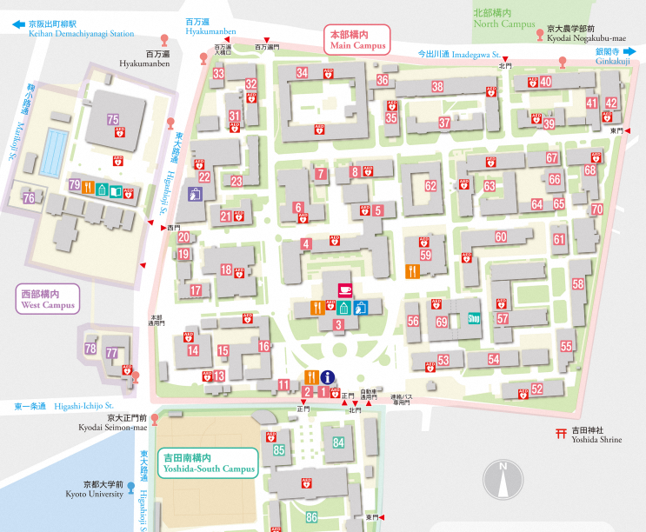
【会場】百周年時計台記念館
２階 国際交流ホールⅠ
【第３部（懇親会）会場】
CAFÉ RESTAURANT
カンフォーラ
【会場】
京都大学 百周年時計台記念館
２階 国際交流ホールⅠ
（京都市左京区吉田本町）

＜留意事項＞
・学内の駐車場は混雑します。
公共交通機関又は学外の民間駐車場
のご利用をお願いします。
・開場は13時です。第１部(見学会)の
受付は、13時～13時15分の間に
会場（国際交流ホール）へお越し願います。

